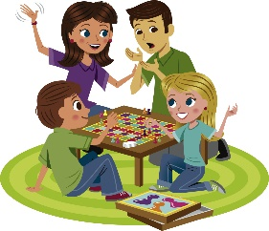

NASLOV: LAČNI POŠASTKOTI
STAROST: PRIMERNO ZA VSE OTROKE IN ODRASLE

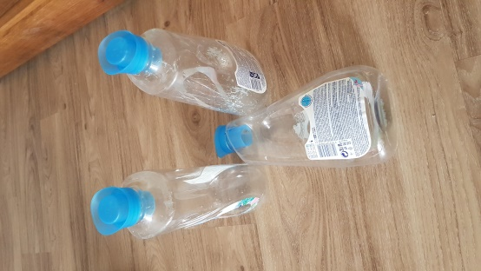
POTREBUJEMO:
- ODPADNE PLASTENKE (OD MEHČALCA, PRAŠKA, RADENSKE…)

- BARVNI PAPIR, ŠKARJE, LEPILO
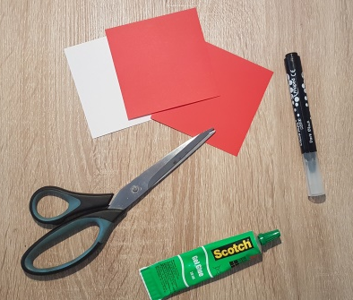
- ALUMINIJASTO FOLIJO

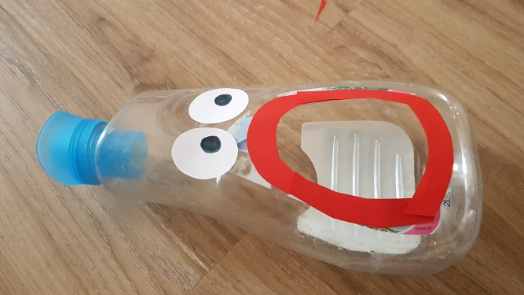
IZ PLASTENKE IZREŽEMO ODPRTINO (POMAGA ODRASLA OSEBA).
IZ PAPIRJA IZREŽEMO TRAKE IN OBLEPIMO ODPRTINO, DA NASTANEJO USTA. IZREŽEMO ŠE OČI, PO ŽELJI TUDI ROKE, NOGE IN JIH NALEPIMO.

IZ ALUMINIJASTE FOLIJE IZDELAMO KROGLICE.
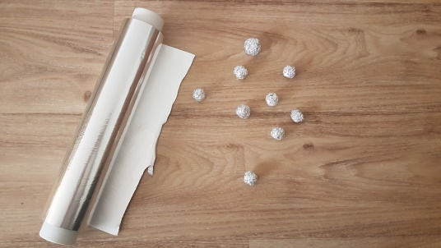

IZDELAMO ŠE OZNAKE ZA VREDNOST ZADETKA.

OZNAČIMO MESTO, OD KODER BOMO METALI. ZMAGA TISTI, KI ZBERE NAJVIŠJE ŠTEVILO TOČK.
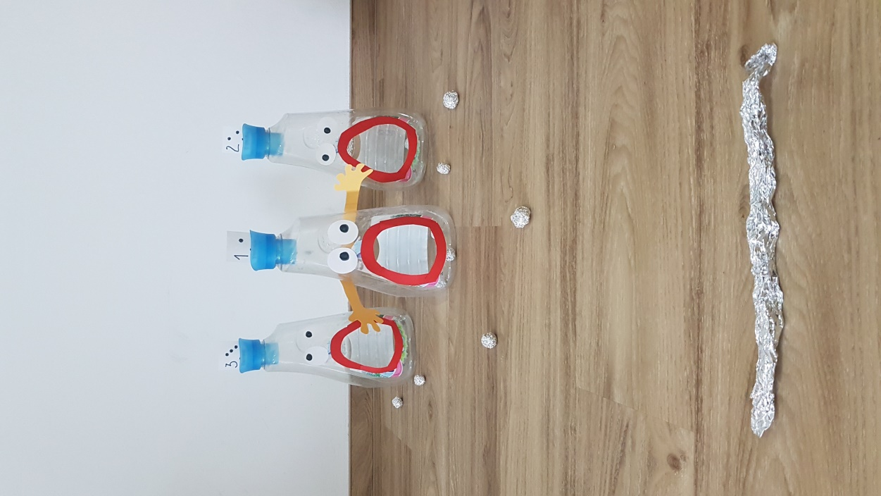
TRI, ŠTIRI, ZDAJ. NAJ SE IGRA ZAČNE.

